Ejercicio 3, Práctica 4, Parte 1
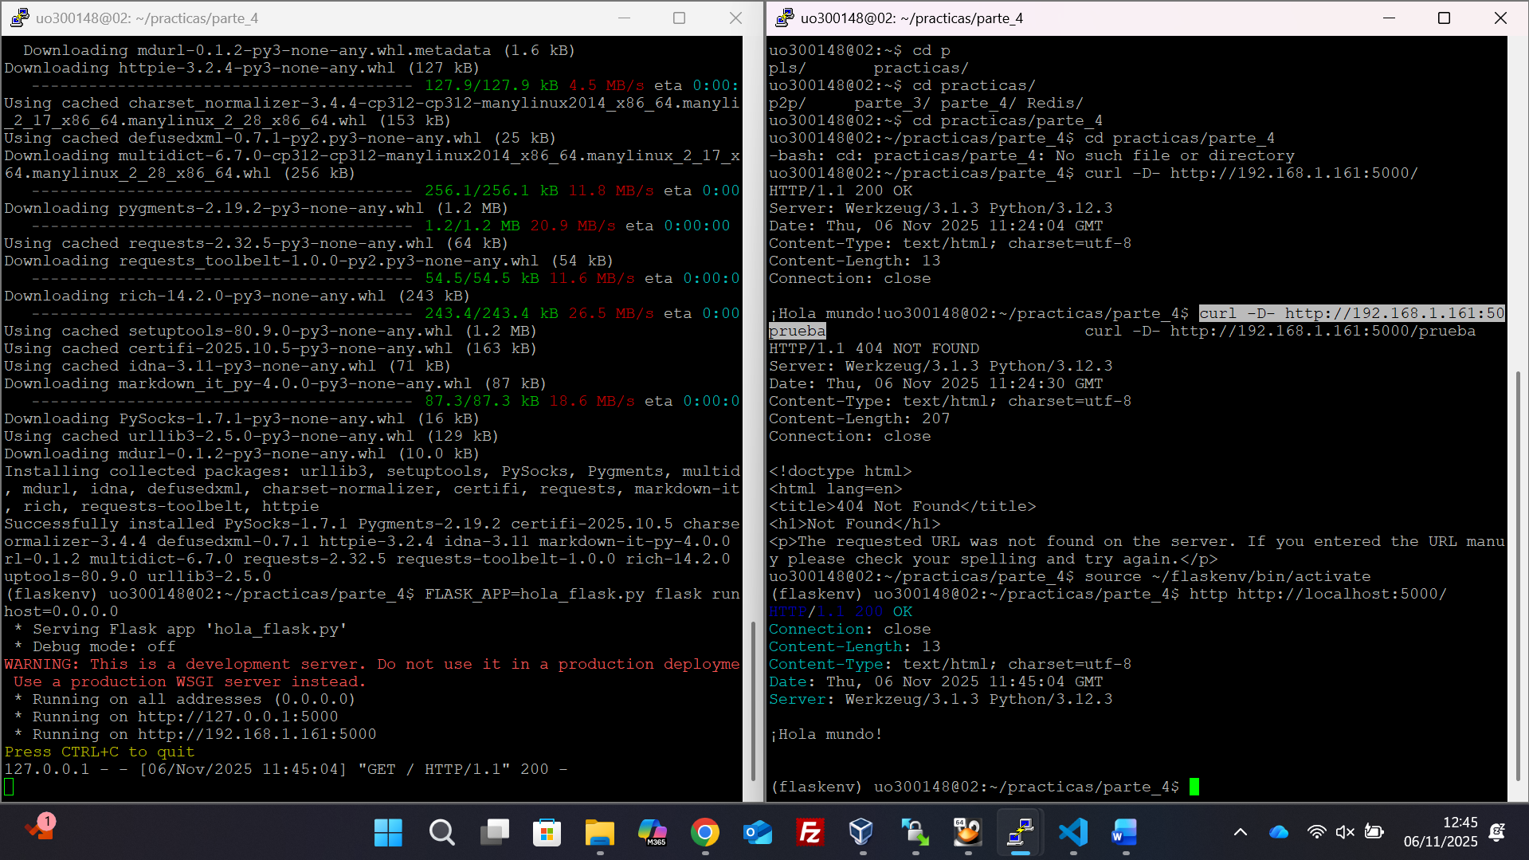
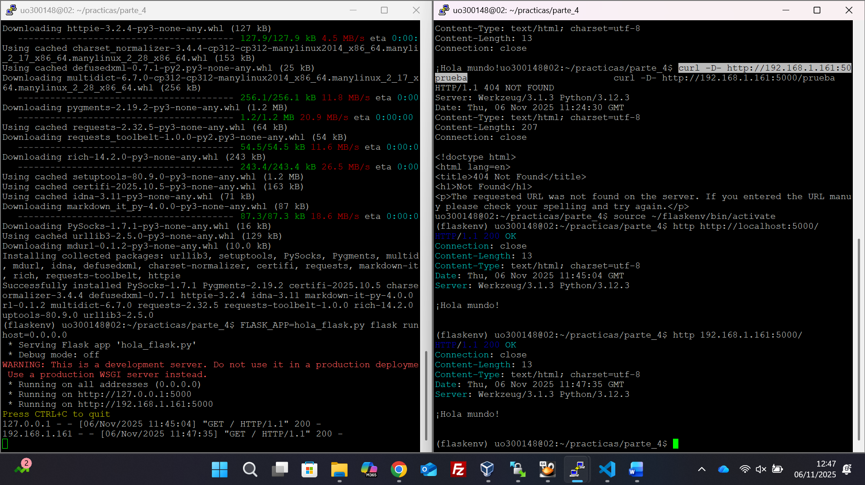
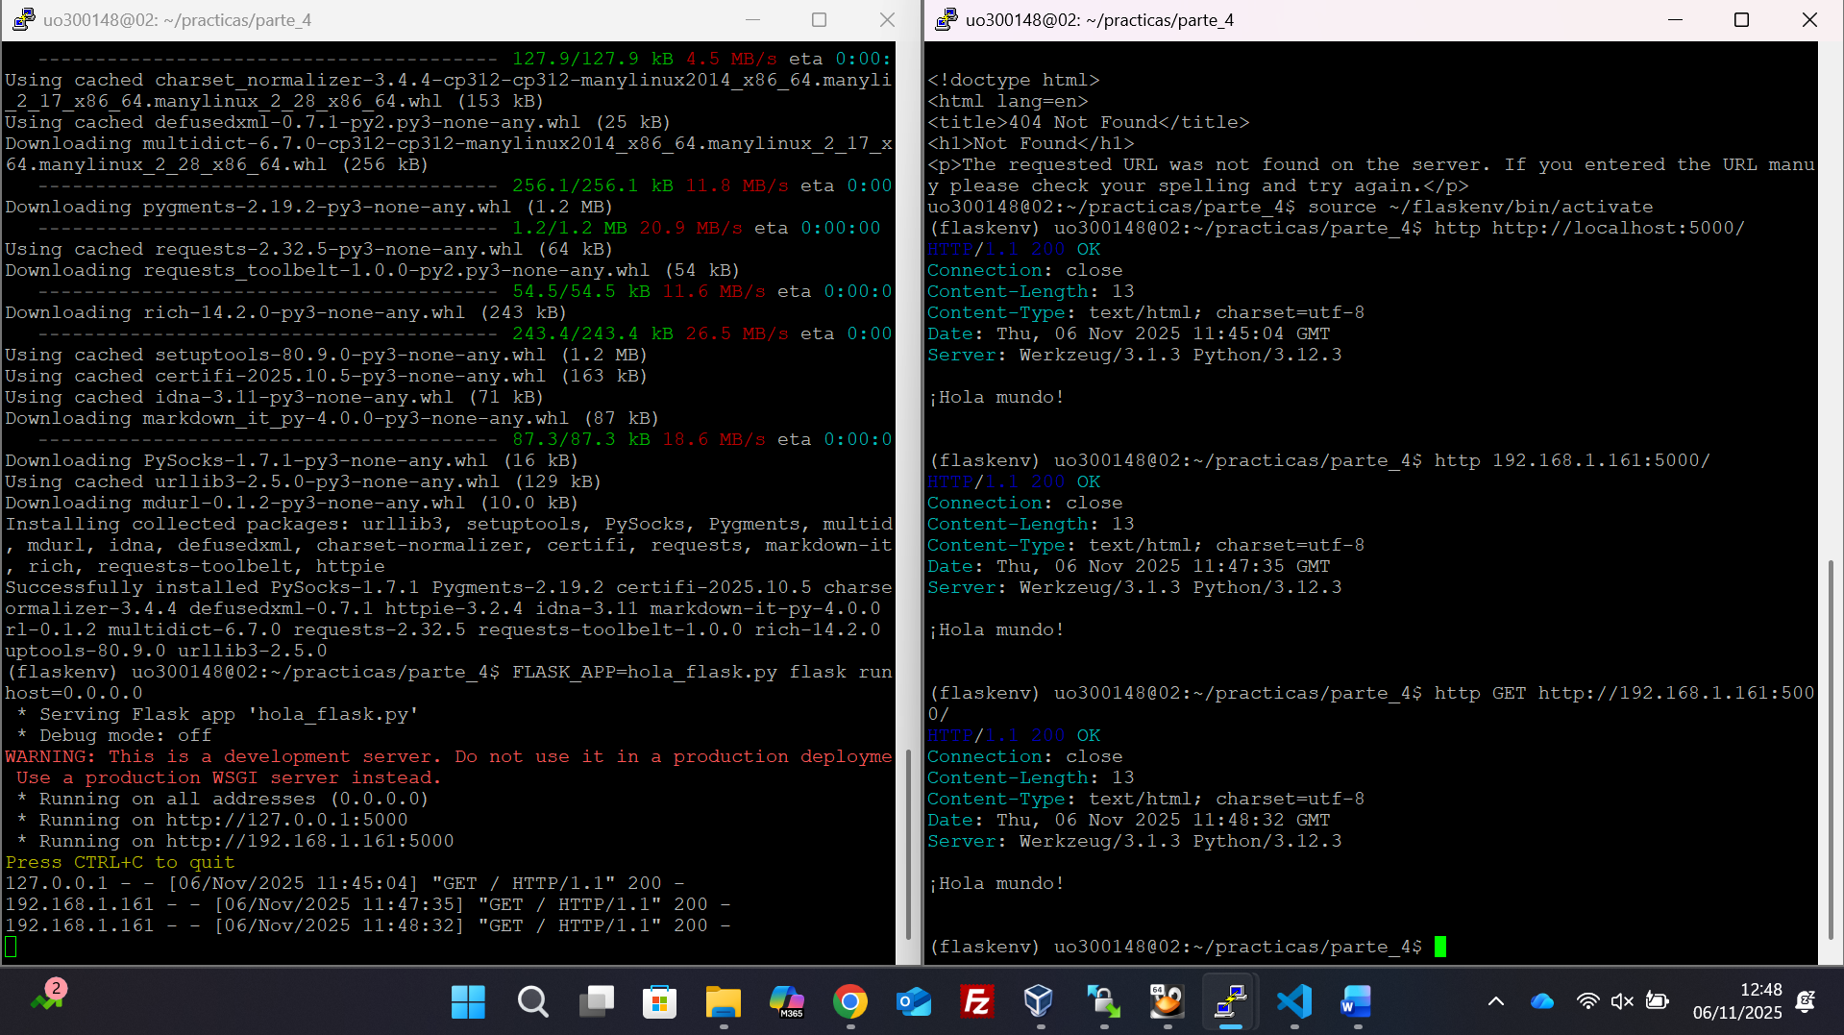

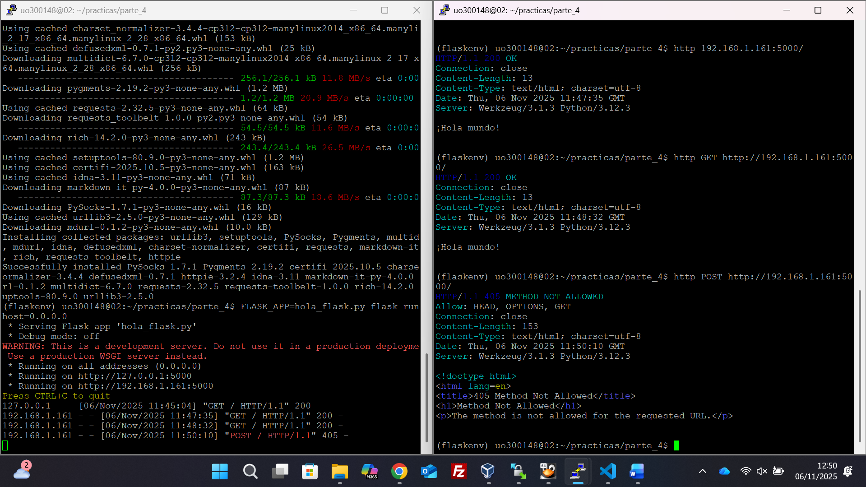

1. Objetivo
Verificar la conectividad con el servidor Flask utilizando la herramienta HTTPie, comparando diferentes formas de realizar la petición GET al recurso principal y analizando el comportamiento al realizar una petición POST y al solicitar un recurso inexistente.

2. Preparación
Se activó el entorno virtual previamente creado y se instaló HTTPie. A partir de ese momento, se dispuso del comando 'http' para realizar solicitudes HTTP desde línea de comandos. El servidor Flask permaneció en ejecución en la máquina virtual con IP 192.168.1.161 escuchando en el puerto 5000.

3. Pruebas realizadas
Se lanzaron cuatro pruebas principales con HTTPie sobre el servidor en ejecución:
Prueba | Descripción | Resultado observado
Acceso por localhost (GET) | Solicitud al servicio usando el host local (equivalente a la IP de loopback). | Respuesta correcta desde la propia VM. Código 200 OK y cuerpo con el mensaje de la aplicación.
Acceso por IP (GET) | Solicitud al servicio usando la IP de la máquina virtual (192.168.1.161). | Respuesta correcta desde la red local y desde Windows. Código 200 OK y cuerpo con el mensaje.
GET explícito con HTTPie | Mismo acceso indicando explícitamente el verbo GET. | Mismo comportamiento que los anteriores: 200 OK.
POST al recurso principal | Solicitud POST al recurso raíz de la aplicación. | El recurso no admite POST, por lo que el servidor responde con 405 Method Not Allowed e incluye cabecera Allow con los métodos permitidos (GET).
Adicionalmente, se realizó una solicitud a un recurso inexistente para comprobar el manejo de errores. La respuesta del servidor fue un 404 Not Found, coherente con lo observado anteriormente usando Curl.

4. Diferencias entre los tres primeros accesos
- Acceso por localhost: resuelve al bucle local (127.0.0.1) dentro de la VM; útil para validar conectividad interna.
- Acceso por IP: usa la dirección 192.168.1.161 y verifica accesibilidad desde otras máquinas de la red (por ejemplo, Windows).
- GET explícito: es funcionalmente equivalente al acceso por IP sin especificar verbo, ya que HTTPie usa GET por defecto.

5. Observaciones en la consola del servidor
En la terminal del servidor Flask/gunicorn se registraron las solicitudes entrantes, indicando el método y la ruta, con los códigos 200 para GET sobre '/', 404 para recursos inexistentes y 405 para el POST al recurso raíz.

6. Conclusión
HTTPie facilita la prueba de servicios web desde línea de comandos gracias a su salida coloreada y a la inclusión por defecto de cabeceras y cuerpo. Las pruebas confirmaron el comportamiento esperado del servicio: acceso correcto por localhost e IP, equivalencia funcional del GET explícito y rechazo de métodos no permitidos (POST) con 405.

